Таразский государственный университет М.Х. Дулати
Научная библиотека
Сектор художественный литературы

Акция «Одна страна-одна книга»

Жүсипбек Аймауытов
Многожанровый писатель, основоположник драмы и романа на казахском языке,
учёный, просветитель, педагог, психолог.

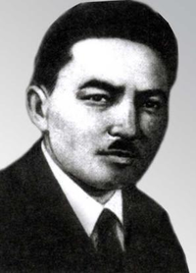

Б и б л и о г р а ф и ч е с к и й
о б з о р

Состовитель: Отарбаева Д.А. библиотекарь в.к.

Тараз 2011

Биография

Жусипбек Аймауытов родился в 1889 году в Баян-Аульском районе Павлодарской области. У Аймауытова сложилась трудная судьба: бесконечные подозрения со стороны властей, наветы, гонения. Тяжким и долгим было получение образования, мучительно и его творческое самовыражение. Трагичной оказалась судьба наследия, которое почти полностью было вычеркнуто из истории казахской культуры и по причине долгого забвения собиралось буквально по крупицам. Сохранились фрагменты переписки Аймауытова с Копеевым. Несмотря на жизненные неурядицы и, казалось бы, полную беспросветность, Жусипбек творил, творил непрестанно. До 15 лет он учился разным мастеровым делам у отца и местного муллы. Затем и сам становится муллой и учит детей. В 18 лет Жусипбек одну зиму проучился в русской школе и два месяца в Кереку (Павлодаре) в казенной сельскохозяйственной школе, из которой был исключен, потому что вместе с другими учениками восстал против несправедливого школьного режима. Два года проработав учителем у себя в ауле и проучившись в русско-казахской школе в Керекеу, он в 1914 году поступает в Семипалатинскую учительскую семинарию, которую заканчивает в 1919 году. Здесь он знакомится с К. Сатпаевым и М. Ауэзовым. Учась в семинарии и параллельно добывая себе на пропитание, Жусипбек не чурался никакой работы: был чеканщиком, столяром, плотником, сапожником, изготовлял домбры, сам играл, исполняя придуманные им же песни и мелодии к ним.
Еще подростком, в 13 лет он писал стихи. Вторая пора приобщения к писательской деятельности пришла в 19-20 лет.
Впервые Жусипбек печатался в 1913 году в газете "Казак". В 1916 году он написал пьесу на тему отправки казахов на тыловые работы. В 1917-19 чл. организации "Алаш Орда. С янв. 1920 чл. РКП (б). С 1920 году - заведующий отделом народного образования в Семипалатинской губернии, работаль гл. редактор журнала "Абай", редактором газеты "Казак тiлi", педагогом в школе (Каркаралы), институте (Оренбург, Ташкент) и техникуме (Шымкент). С февраля 1921 - член коллегии Наркомата просвещения КССР. 21 февраля 1921 - Президиум Казобкома утвердил его "временно" (вместо С. Садвакасова) главным редактором "киргизской газеты" (речь идет о ЦО Казобкома на казахском языке - "Энбекши казах"???). В 1922-1924гг. - учитель школы в Каркаралинске. В 1924-1926гг. сотрудник казахской газеты "Ак жол" (Ташкент). В 1925 г. привлечен по доносу к суду, исключен из ВКП (б), но вскоре оправдан. В 1926-1929гг. директор педагогического техникума в Чимкенте.
В 1929 году он переезжает в Кзыл-Орду для работы в газете "Енбекшi казак" и его арестовывают. Еще в 1926 году на Аймауытова написали донос, обвиняя его в присвоении пожертвований, выделенных для голодающих Тургая, Кустаная, Актобе. Тогда он сумел отстоять свою правоту. Примечательны его доводы об историческом праве казахов, построенном на доверии и устоях. "Я придерживался этих отцовских обычаев. Совестно и неудобно брать расписки от голодающих", - сказал Жусипбек в свое оправдание. Наветы и доносы на Аймауытова поступали не только анонимно, но и в открытой форме. Г.Тогжанов в 1929 году в статье "Жусипбек" называет его очернителем, лже-художником, политическим "контрреволюционером". Теперь обвинение было гораздо более тяжким - участник нелегальной контрреволюционной организации.
В 1929 вновь арестован, якобы за участие в подпольной националист. группе - просвет. коллегии "Алка", организованной представительством КазахАССР при Сибревкоме, и как один из лидеров "Алаш Орды". 4 апр. 1930 Коллегией ОГПУ при СНК СССР приговорен к ВМН. Расстрелян. Место расстрела: Москва, Ваганьковское кладбище. Реабилитирован 4 нояб. 1988 г. определением СК по уголовным делам Казахской ССР. Его именем назван Павлодарский областной казахский музыкально-драматический театр. Его имя носят улицы во многих городах Казахстана. В честь Аймаутова Жусипбека названа школа-гимназия № 69.
Труды
Впервые Жусипбек Аймауытов печатался в 1913 году в газете «Қазақ». В 1916 году он написал пьесу на тему отправки казахов на тыловые работы. В 1918 году он вместе с Ауэзовым издавал журнал «Абай». Автор учебников «Тәрбиеге көмекші» (Пособие для воспитателя), «Психология», «Жан жүйесі және өнер таңдау». Аймауытов - родоначальник жанра романа и драмы в современной казахской литературе. Однако, начинал он свою писательскую деятельность с газеты: публицистика, песни, рассказы, фельетоны, критические заметки. Замечателен тот факт, что в 1918 году он вместе с Ауэзовым издавал журнал "Абай". Здесь Жусипбек опубликовал прекрасный рассказ об Амре Кашаубаеве, которого обрисовал как выдающегося певца, человека очень высокой культуры.
Аймауытов является основателем сценического искусства. Стоя у истоков казахской драматургии, он был режиссером-постановщиком своих пьес на казахской сцене. Он участвовал в различных играх, играл на домбре и пел, с 1916 года начал писать пьесы.
Аймауытов - организатор первых театральных групп, непосредственный их участник. 17 декабря 1917 годав Семипалатинске он поставил свою пьесу "Рабига". Одно из выдающихся его драматических произведений "Шернияз" (1925-1926 гг.), посвященное памяти Султанмахмута Торайгырова, затрагивает проблему взаимоотношения города и села.С тревогой и страхом воспринимался рядовым казахом стиль жизни, который нес с собой город - падение нравов, утрата ценностей, индивидуализм, теснота. С другой стороны, село (аул) тоже было полно противоречий, часто аульчане вовлекались в родовые распри, а свежие веяния и творческий поиск встречали решительный отпор со стороны косной степной знати. В Семипалатинске Аймауытов поставил также спектакль "Биржан и Сара", в котором сыграл роль Биржана.
"Карткожа" (1926) - первый роман, написанный на казахском языке, ужасы, которые пришлось пережить казахам во время гражданской войны, служат темой романа "Акбiлек". Ожесточенные схватки, разгоревшиеся в России, включили в свою орбиту и мирные казахские земли. Задавленные царскими жандармами и солдатами, казахи буквально потеряли головы, мечась в разные стороны, не разбирая, где друзья, а где враги, где красные, а где белые, подвергаясь насилию. Через судьбу героини романа Аймауытов показал трагедию казахского народа, заключающуюся в его покорности, смирении, кротости, раздавленных неумолимым ходом истории и жестокими потрясениями.
Последнее произведение Аймауытова "Кунекейдiн жазыгы" ("Вина Кунекей") также затрагивает женскую тематику - столкновение чувства достоинства с несправедливостью. Как критик Аймауытов опубликовал в журнале "Абай" статью "Послеабаевские поэты", в которой рост писательского отряда и литературы вообще он связывает с пробуждением национального самосознания. Основу же этого пробуждения Аймауытов усматривает в трех факторах: деятельность Абая, газеты "Казак" и духовное развитие народа, повернувшегося лицом к науке и образованию. Так же как Абай, Жусипбек каждым своим словом заставлял молодежь думать, стремиться к самосовершенствованию

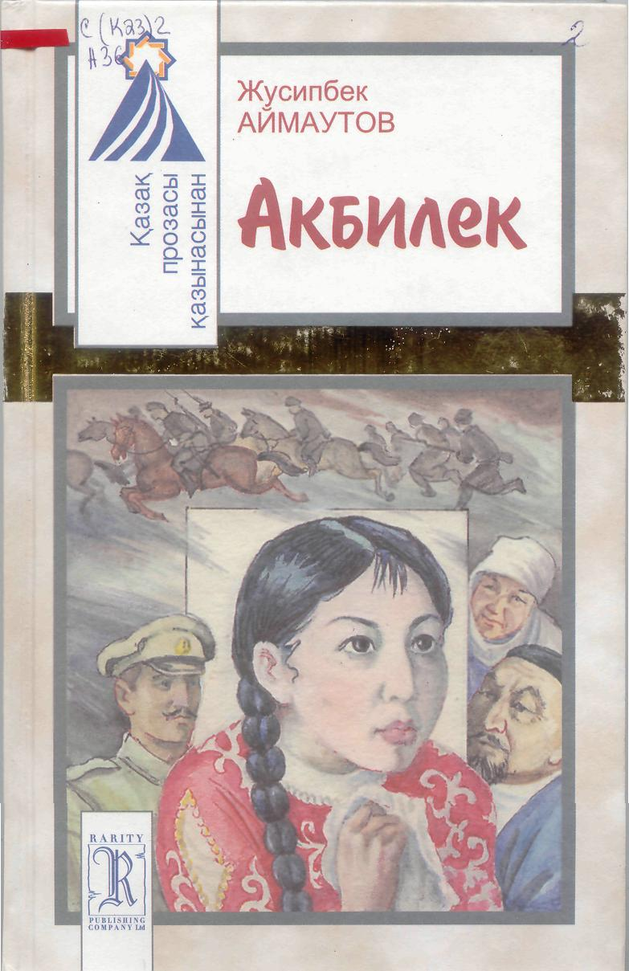
Аймауытов,Ж.
Акбилек:Роман/Пер.с каз.Ш.Кусаинова.
-Алматы:Раритет,2006.-329с.
Роман выдающегося писателя Жүсипбека Аймаутова «Акбилек» о сложной судьбе женщины единодушно признан высокохудожественным знаковым творением периода социальных перемен, становления новый реалистической казахской литературы. В 1931 г. Автор был обвинен в контрреволюционной деятельности и расстрелян.Его произведения были запрешены, книги изьяты из библиотек и уничтожены. Роман «Акбилек» вновь был опубликован лишь в 1989 г. На русском языке издается впервые.

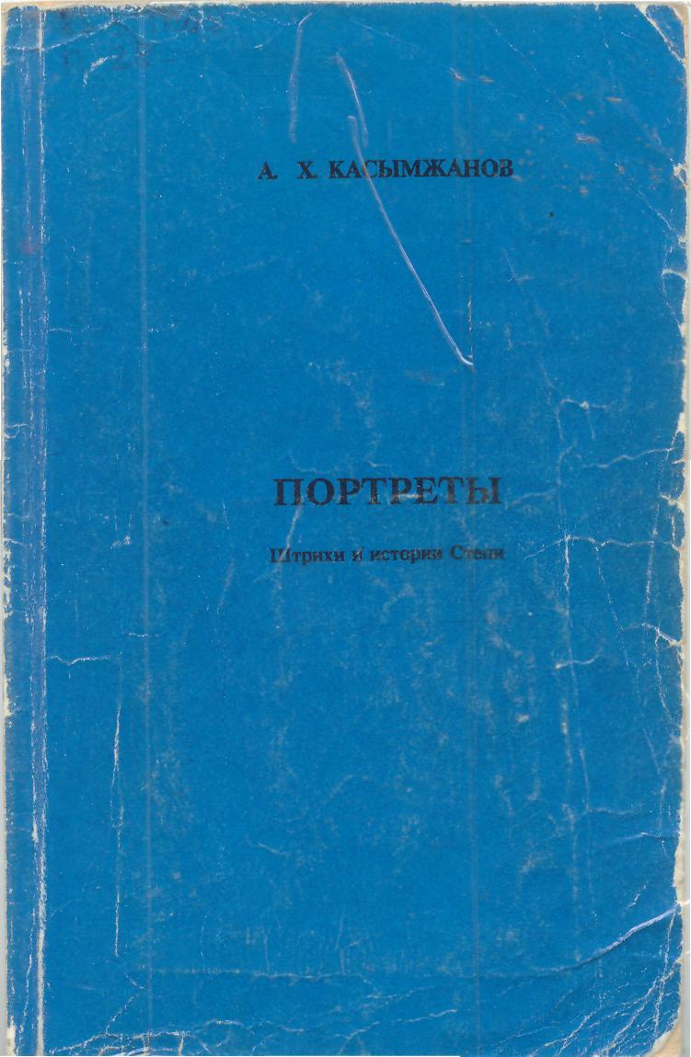
Касымжанов,А.Х.
Портреты: Штрихы и истории Степи.Вып.1.
-Алматы:Университет «Қайнар»,1995.- 128с.

В этой небольшой по обьему книге даны очень краткие на 3-4 страницы документальные данные и оценки 30 замечательных людей с І по ХХ век региона Центральной Азии,называемого Степью или по-другому Казахстаном. На странице 94-ый можете прочитать о Жусипбек .Аймаутове
Список периодических издании

1.Биданова.А.
Запрещенные, но не забытые/ Биданова.А. // Каз. правда.- 2008.- №178-179.-15августа.- С.11. 0 экз.

2.Биданова, А.
Прерванный полет: 90 лет движению "Алаш" / А. Биданова // Каз. правда.- 2008.- №117.-31мая.- С.6. 0 экз.

3.Гора, Н.
Оптимистическая трагедия Алаш-Орды/ Н. Гора // Мысль.- 2009.- №1.- С.2-6. 0 экз.

4. Ишангалиева, А.
Наследие Алашского движения. Краткое содержание научного проекта/ А. Ишангалиева // История Казахстана преподавание в школах и ВУЗах.- 2007.- №9.-сентябрь.- С.45-49. 0 экз.

